5 Laboratorijska vježba - ATM (A Connection-Oriented, Cell-Switching Technology)
5.1. Zadatak
Zadatak ove laboratorijske vježbe je ispitati utjecaj ATM slojeva za adaptaciju i servisnih razreda na rad mreže.
5.2. Pregled
Asynchronous Transfer Mode (ATM) je tehnologija connection-oriented, packet-switched. Paketi koji su prebačeni u ATM mrežu imaju točno određenu duljinu, 53 bita, i zovemo ih ćelijama. Velićina ćelije ima određeni utjecaj na promet prijenosa glasa. ATM Adaptation Layer (AAL) je smješten između ATM-a i protokola različite duljine koji mogu koristiti ATM, kao što je IP. AAL zaglavlje sadržava informaciju potrebnu odredištu kako bi ponovno presložilo zasebne ćelije u izvornu poruku.. Budući da je ATM osmišljen kako bi podržavao sve vrste usluga, uključujući glas, video i podatke, smatralo se da će različite usluge imati različite AAL potrebe. AAL1 i AAL2 su osmišljeni kako bi podržavali aplikacije poput glasa koje zahtijevaju garantirane iznose bitova. AAL3/4 i AAL5 pružaju podršku paketima podataka koji se prenose preko ATM-a.
ATM osigurava QoS mogućnosti preko pet servisnih klasa: CBR, VBR-rt VBR-nrt, ABR, and UBR. CBR (constant bit rate), izvori prenose „stream“ promet stalnom brzinom. CBR je dobro prilagođen glasovnom prometu koji obično zahtijeva kružno uključivanje. Dakle, CBR je vrlo važan telefonskim tvrtkama. UBR, unspecified bit rate, je ATM-ova best-effort usluga. Postoji mala razlika između UBR-a i best-effort modela. Budući da ATM uvijek zahtijeva signal prije slanja podataka, UBR omogućava izvoru da odredi maksimalnu brzinu kojom će slati. Prekidači mogu upotrijebiti ovu informaciju kako bi odlučili hoće li primiti ili odbiti novi VC (virtual circuit).
U ovoj laboratorijskoj vježbi ćete postaviti ATM mrežu koja nosi tri aplikacije: glas, elektroničku poštu i FTP. Pročavati ćete kako izbor adaptacijskog sloja i usužne klase mogu utjecati na rad aplikacija.
5.3. Pripremne vježbe
- Pročitaj odjeljak 3.3. u "Computer Networks: A Systems Approach", 4th Edition.
5.4. Postupak
5.4.1. Kreiranje novog projekta
- Pokrenite OPNET IT Guru Academic Edition  izaberite New iz File izbornika.
- Odaberite Project i kliknite OK  imenujte projekt <your initials>_ATM, i scenarij CBR_UBR  kliknite OK.
- u Startup Wizard: Initial Topology dijaloškom okviru, provjerite da je Create Empty Scenario označen  kliknite Next  odaberite Choose From Maps s Network Scale liste  kliknite Next  odaberite USA iz mapa  kliknite Next  S Select Technologies liste, uključite atm_advanced Model Family kako je dolje prikazno  kliknite Next  kliknite OK.
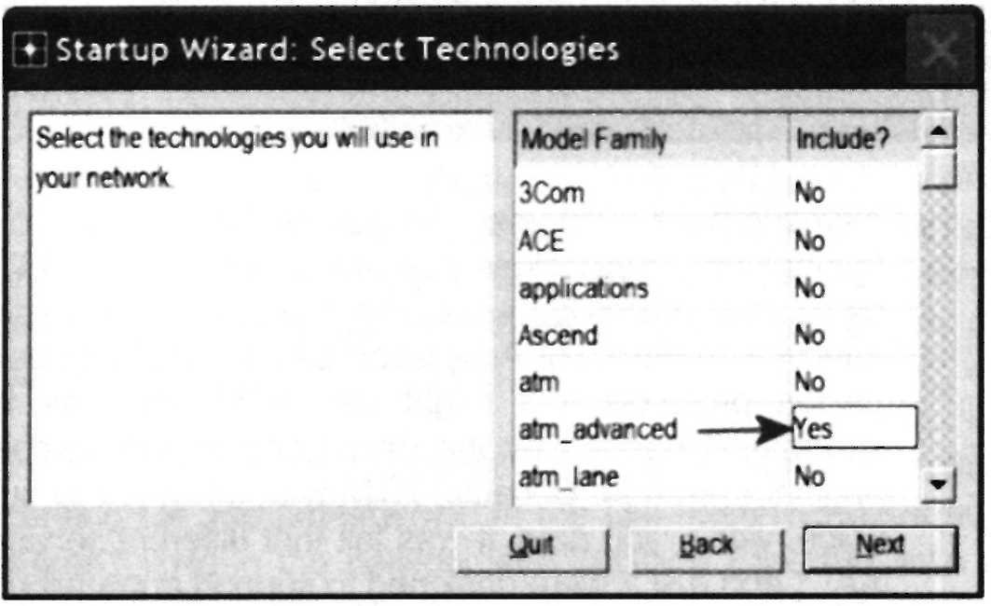
5.4.2. Kreiranje i konfiguracija mreže
5.4.3. Pokretanje mreže:
- Object Palette dijaloški okvir bi trbeao sada biti na vrhu radne površine projekta. Ako nije, otvorite ga kilkom na . Provjerite da li je atm_advanced označen u padajućem izborniku na object palette.
- Dodajte na radnu površinu projekta sljedeće objekte iz palete: Application Config, Profile Config, dva atm8_crossconn_adv prekidača i podmrežu.
    - Kako biste dodali objekt iz palete, kliknite ikonu na paleti:  Pomaknite miš na radnu površinu i kliknite za smještanje objekta
⇒ Desnim klikom izađite iz "object creation mode."
- Zatvorite Object Palette dijaloški okvir i preimenujte (desnim klikom na  Set Name) objekte koje ste dodali kako je dolje prikazano i spremite projekt:
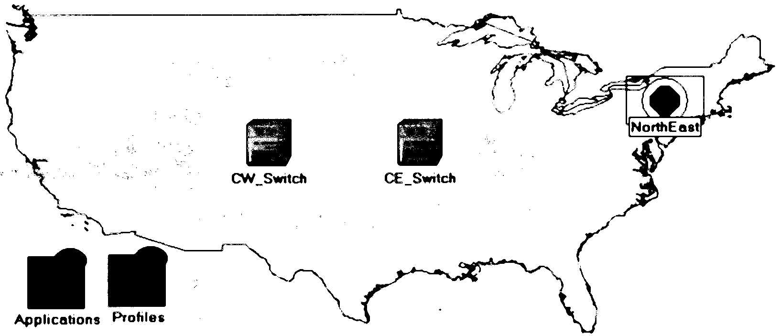
5.4.3.1. Konfiguracija aplikacija:
- Desno kliknite na Applications čvor  Edit Attributes proširite Application Definitions atribut i postavite rows na 3  Imenujte redove: FTP, EMAIL, i VOICE.
  - Idite na FTP redak  proširite Description hijerarhiju  pripišite High Load FTP-u
  - Idite na EMAIL redak  proširite Description hijerarhiju  pripišite High Load Email-u.
  - Idite na VOICE redak  proširite Description hijerarhiju  pripišite PCM Quality Speech Voice-u.
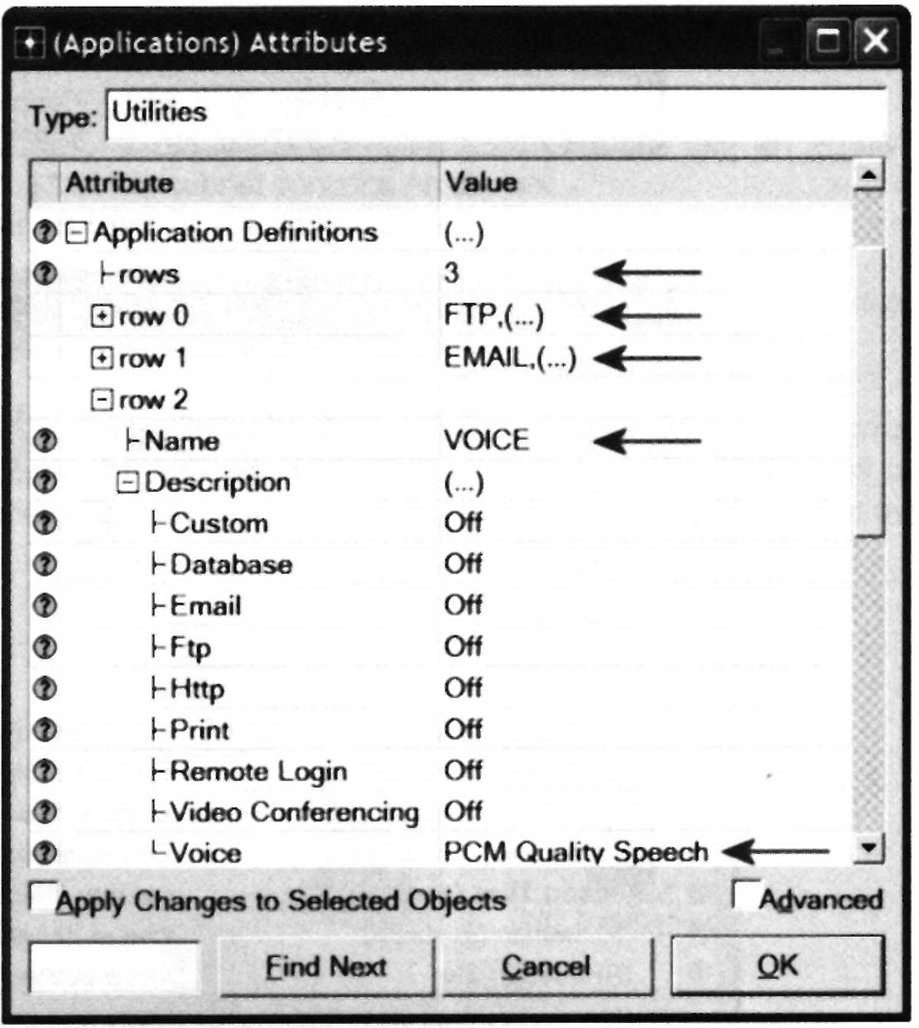
- Kliknite OK i spremite projekt.
PCM je Pulse Code Modulation. To je procedura koja se koristi za digitizaciju govora prije prenošenja preko mreže.
5.4.3.2. Konfiguracija profila:
- Desno kliknite na Profiles čvor  Edit Attributes, proširite Profile Configuration attribut i postavite redove na 3.
- Nazovite i postavite atribute retka 0 kako je prikazano:
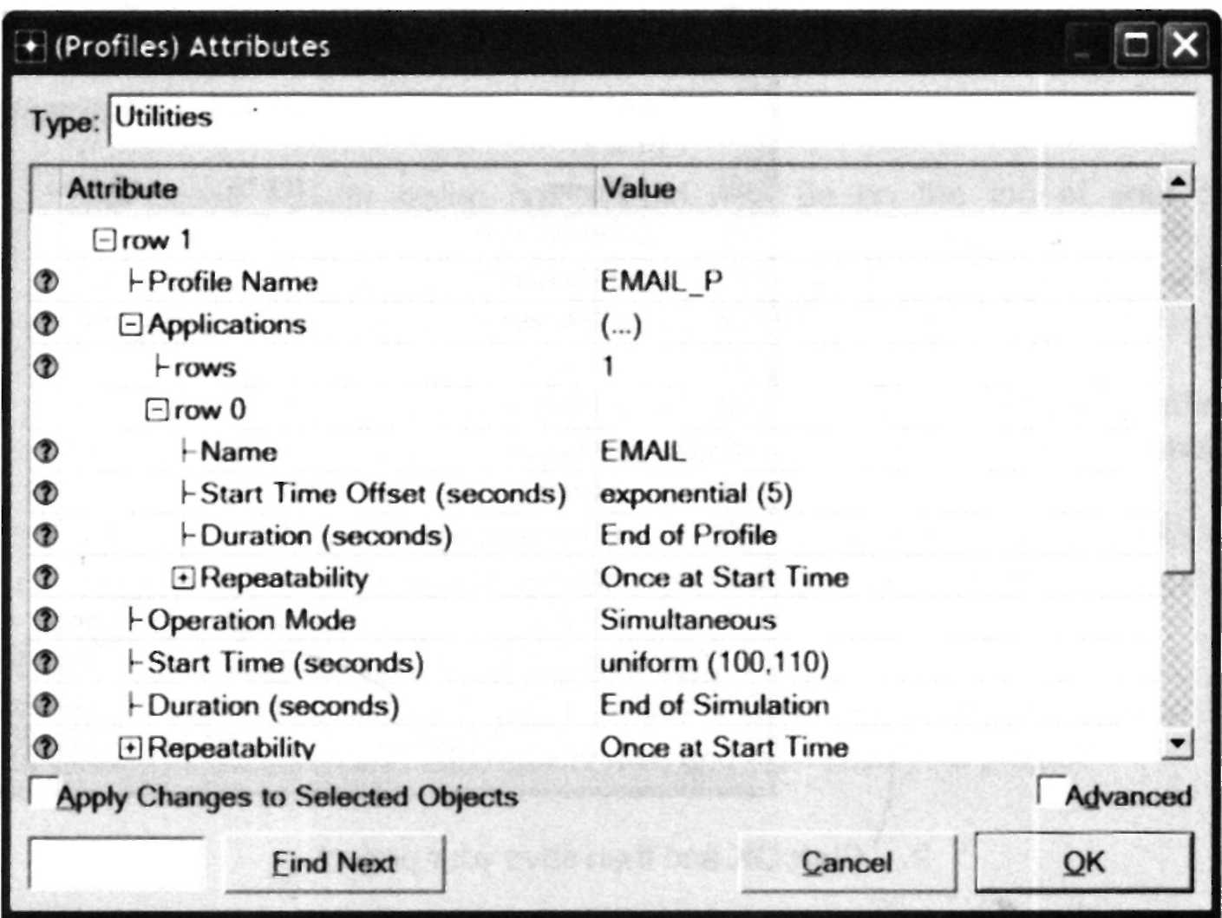
- Nazovite i postavite atribute retka 1 kako je prikazano:
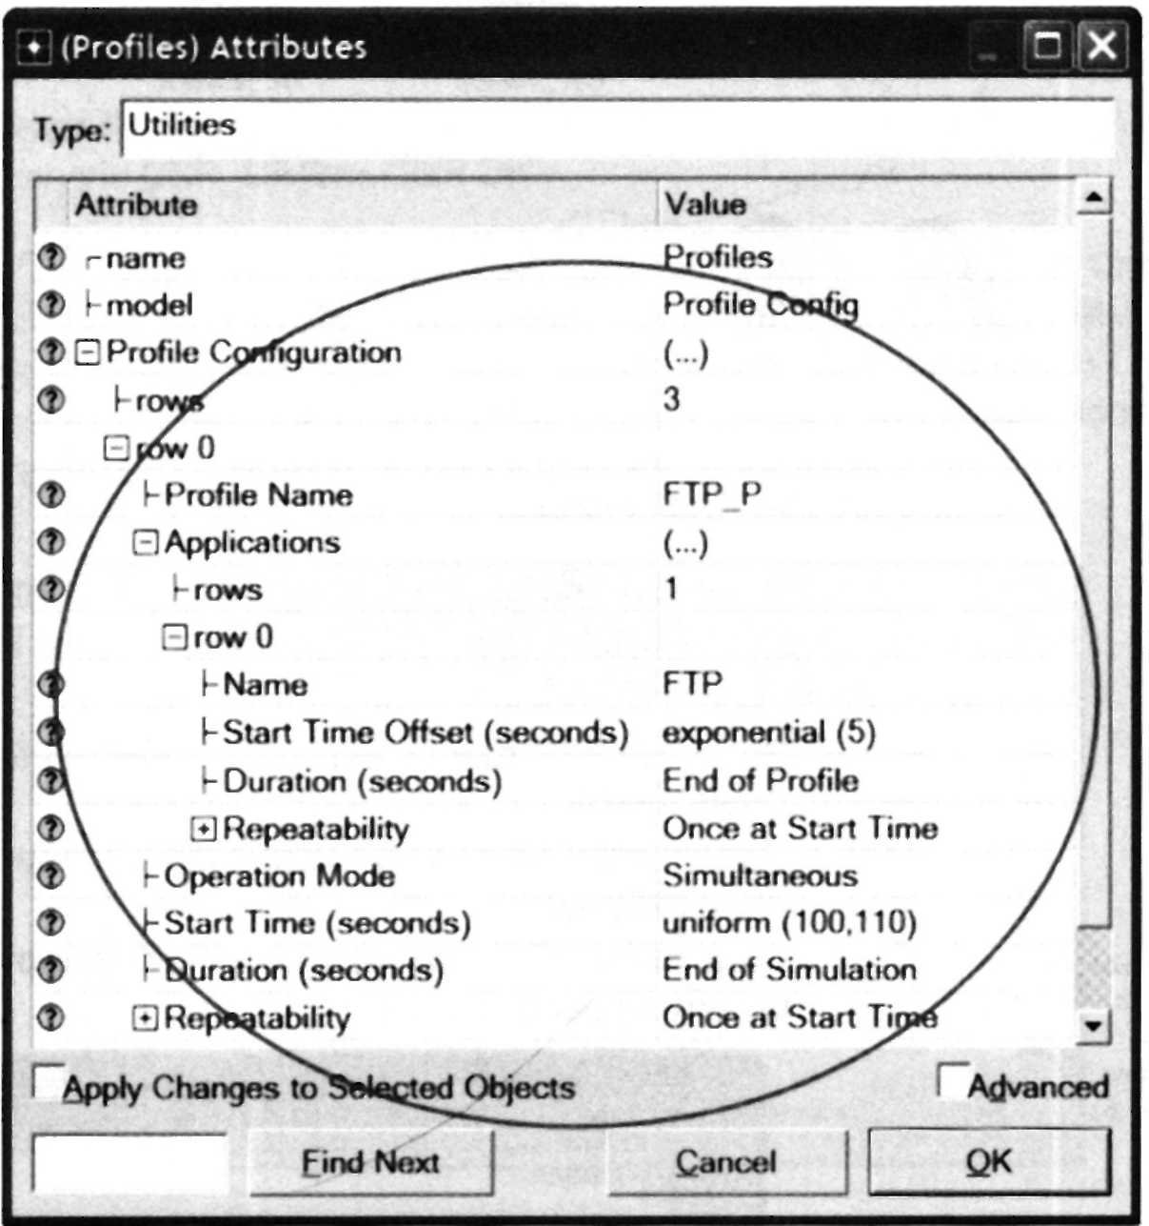
- Nazovite i postavite atribute retka 2 kako je prikazano: (Napomena: za postavljanje Duration u exponential(60). Trebate pripisati "Not Used" u "Special Value")  zatvorite Object Palette dijaloški okvir.
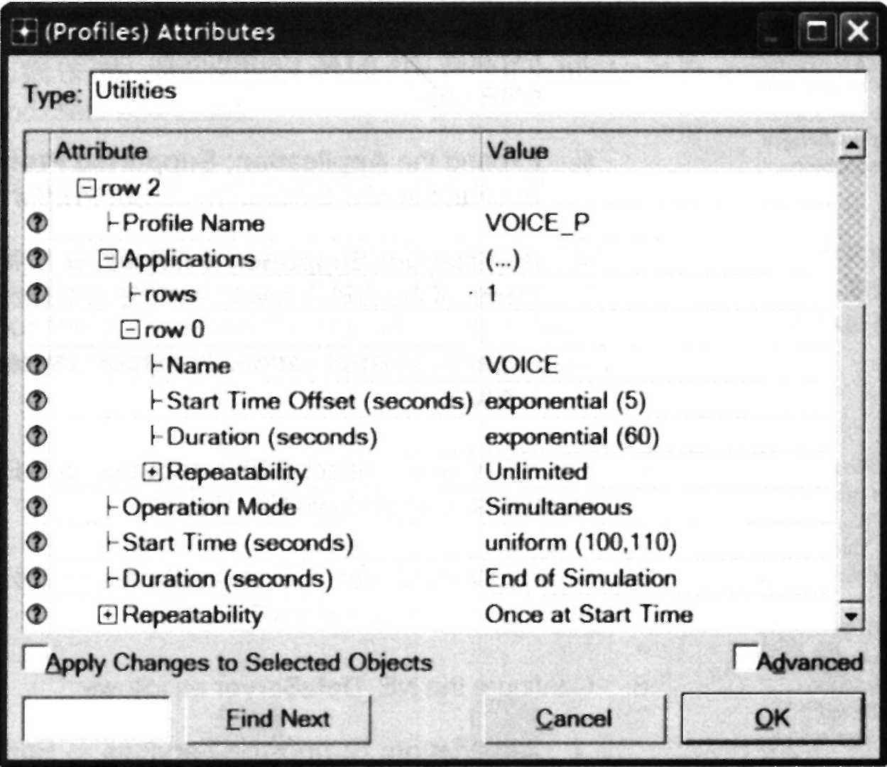
5.4.3.3. Konfiguracija sjeveroistočne podmreže:
- Dvostruko kliknite na NorthEast čvor podmreže. Dobiti ćete praznu radnu površinu što označava da podmreža ne sadrži objekte.
- Otvorite object palette i provjerite da je atm_advanced označen na padajućem izborniku objektne palete...
- Dodajte na radnu površinu podmreže jedan atm8crossconn_adv prekidač, jedan atm_uni_server_adv, četiri atm_uni_client_adv, i povežit ih s dvonarednim atm_adv linkovima  zatvorite paletu  preimenujte objekte kako je dolje prikazano.
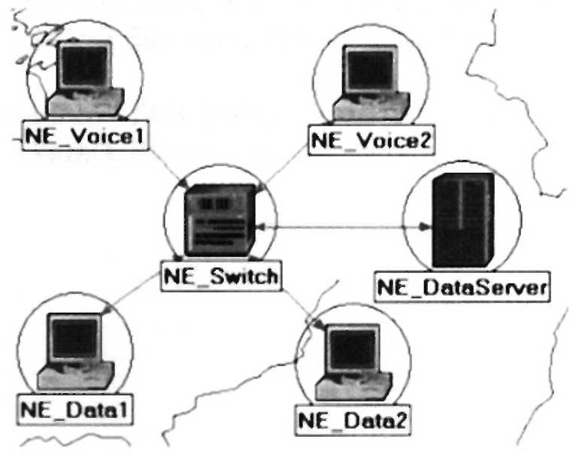
Napomena: Kako biste postavili attribut multiple multiplim čvorovima odjednom, označite sve čvorove istovremeno koristeći shift i lijevi klik, zatim Edit Attributes jednog od čvorova, i označite Apply Changes na Selected Objects.
- Promijenite data rate atribut za sve linkove na DS1.
- Za NE_Voice1 i NE_Voice2, postavite slijedeće atribute:
- Postavite ATM Application Parameters tsamo na CBR.
- Proširite ATM Parameters hijerarhiju  postavite Queue Configuration samo na CBR.
- Proširite Application: Supported Profiles hijerarhiju  postavite redove na 1  proširite redak 0 hijerarhiju  postavite Profile Name u VOICE_P.
- Application: Supported Services  Edit njegove vrijednosti  postavite redove na 1  postavite Name dodanog retka kao VOICE  kliknite OK.
- Proširite Application: Transport Protocol hijerarhiju  Voice Transport = AAL2.
Client Address je Transport Adaptation Layer (TPAL) adresa čvora. Ova vrijednost mora biti jedinstvena za svaki čvor. TPAL model predstavlja osnovno, jednobrazno sučelje između aplikacija i modela prijenosnih slojeva. Sve interakcije s aplikacijom na daljinu preko TPAL-a su organizirane u sesije. Sesija je jedan razgovor između dviju aplikacija preko prijenosnog protokola.
- Za NE_Voice1, označite Edit Attributes  Uredite vrijednost Client Address atributa i napišite NE_Voice1.
- Za NE_Voice2, označite Edit Attributes  uredite vrijednost Client Address attributa i napišite NE_Voice2.
- Konfigurirajte NE_DataServer na slijedeći način:
- Application: Supported Services  Edit njenu vrijednost  postavite retke na 2  postavite Name dodanih redaka kao: EMAIL i FTP  kliknite OK.
- Proširite Application: Transport Protocol Specification hijerarhiju  Voice Transport = AAL2.
- Uredite vrijednost Server Address attributa i napišite NE DataServer.
„Queue configuration“ specificira jedan-na-jedan mapiranje između izlaznih čekanja i QoS koji podržavaju. Određeno čekanje se može konfigurirati kako bi podržalo određeni QoS.
- Za NE_Data1 i NE_Data2, postavite slijedeće atribute:
- Proširite ATM Parameters hijerarhiju  Postavite Queue Configuration na UBR.
- Proširite Application: Supported Profiles hijerahiju  postavite retke na 2  postavite Profile Name kao FTP_P (za redak 0) i kao EMAIL_P (za redak 1).
- Za NE_Data1, označite Edit Attributes  uredite vrijednost Client Address attributa i napišite NE_Data1.
- Za NE_Data2 označite Edit Attributes  uredite vrijednost Client Address attributa i napišite NE_Data2.
- Spremite projekt.
5.4.3.4. Dodavanje preostalih podmreža:
- Sada ste dovršili konfiguraciju sjevernoitočne podmreže: Kkao biste se vratili na projekt, kliknite Go to the higher level .
Podmreže ostalih regija trebale bi biti slične NorthEast podmreži osim po imenima i serverskoj adresi.
- Napravite tri kopije podmreže koju smo upravo kreirali.
- Preimenujte (desnim klikom na čvor  Set Name) podmreže i povežite ih s prekidačima s dvonarednim atm_adv linkovima kako je dolje prikazano. (Napomena: Trebati ćete izabrati čvorište unutar podmreže kako biste se povezali s linkom. Provjerite jeste li izabrali prekidač unutar svake podmreže kako biste se spojili)
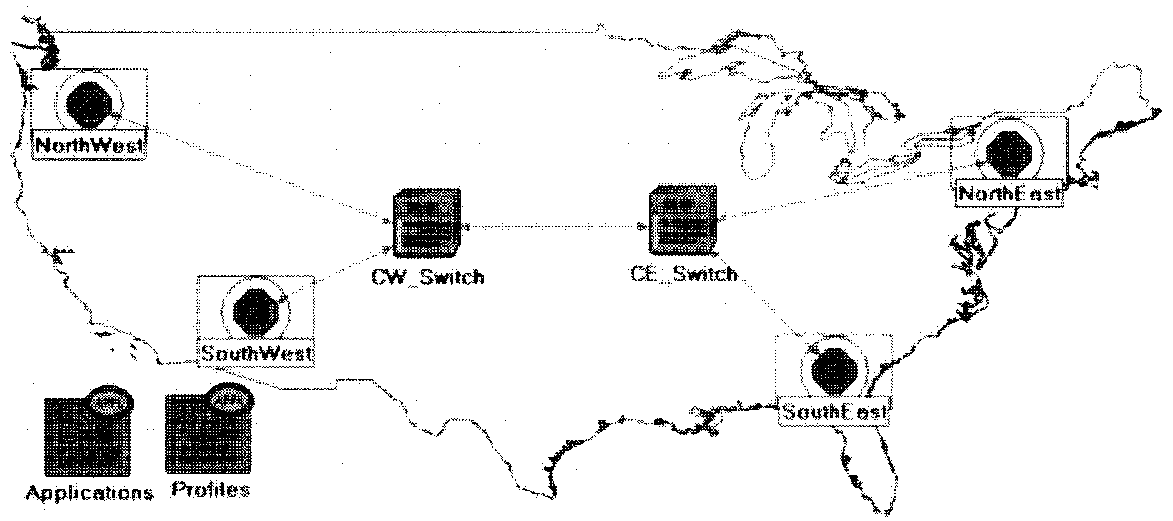
- Promijenite data rate za sve linkove u DS1.
- Označite i dvostruko klinite na svaku od novih podmreža (sveukupno četiri podmreže) i promijenite nazive, serverske adrese, i serversku adresu čvorova unutar podmreža (npr. zamijenite NE sa SW for the SouthWest subnet).
Napomena: Kako biste napravili korak 6, možete desno kliknuti na bilo koju glasovnu stanicu i izbor Edit Similar Nodes. Ovo otvara tablicu u kojoj svaki čvor zauzima jedan redak, a atributi su prikazani u stupcima. Slijedite isti postupak u sličnim koracima ove laboratorijske mreže.
- Za sve glasovne stanice u svim podmrežama (sveukupno osam stanica), uredite vrijednost Application: Destination Preferences atribute ovako:
- Postavite retke na 1  postavite Symbolic Name kao Voice Destination  kliknite na (.) ispod stupca Actual Name  postavite retke na 6  za svaki redak odaberite glasovnu stanicu koja nije u trenutnoj podmreži. Slijedeći prikaz prikazuje imena za jedan od glasovnih stanica za NorthEast podmrežu:
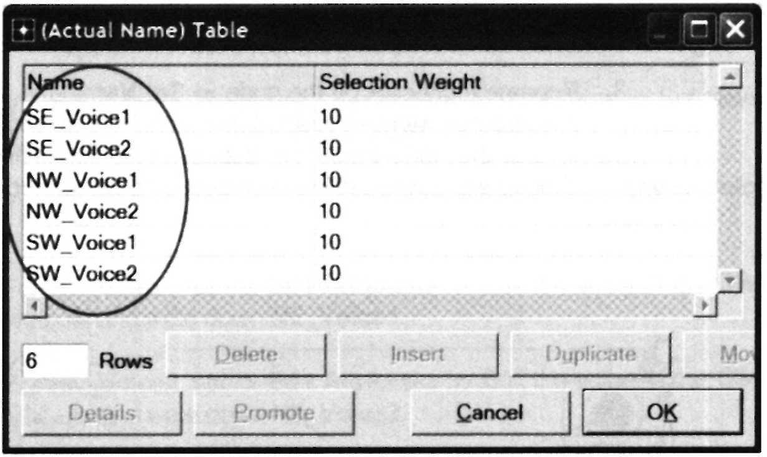
- Za sve podatkovne stanice u svim podmrežama (sveukupno osam stanica), konfigurirajte Application: Destination Preferences atribut ovako:
- Postavite retke na 2  postavite Symbolic Name kao FTP Server za jedan stupac i Email Server za drugi stupac  Za svako simbolično ime (npr., FTP Server i Email Server), kliknite na (.) ispod Actual Name stupca  postavite retke na 3  Za svaki redak izaberite podatkovni server koji nije dio trenutne podmreže. Slijedeći prikaz pokazuje stvarna imena za jednu od podatkovnih stanica u NorthEast podmreži:
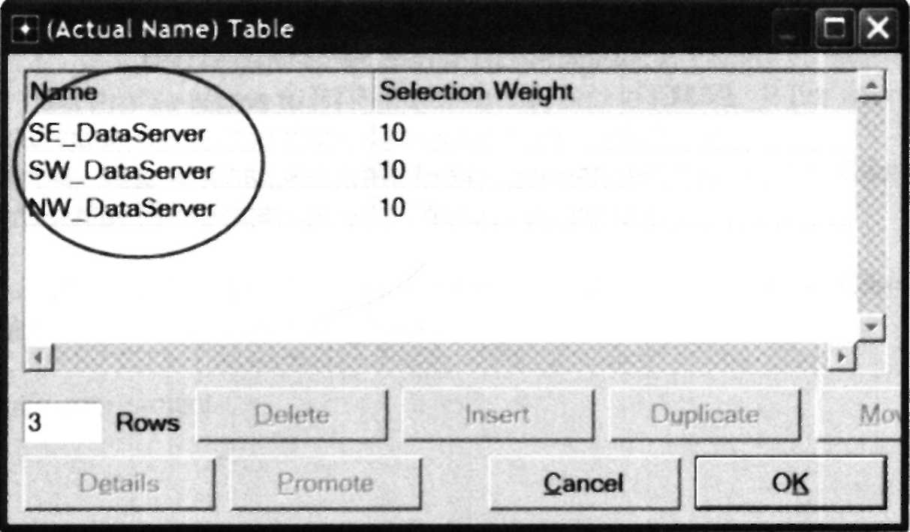
Napomena: Kako biste napravili korak 8 u jednom potezu, možete upotrijebiti desno padajući izbornik na bilo kojem prekidaču kako biste Select Similar Nodes, zatim Edit Attributes, i provjerite Apply Changes to Selected Objects. Ovo radi, čak i preko objekata u različitim podmrežama.
- Za sve prekidače u mreži (sveukupno šest prekidača) konfigurirajte Max_Avail_BW CBR čekanja na 100%, kako je dolje prikazano, a Min_Guaran_BW na 20 %.
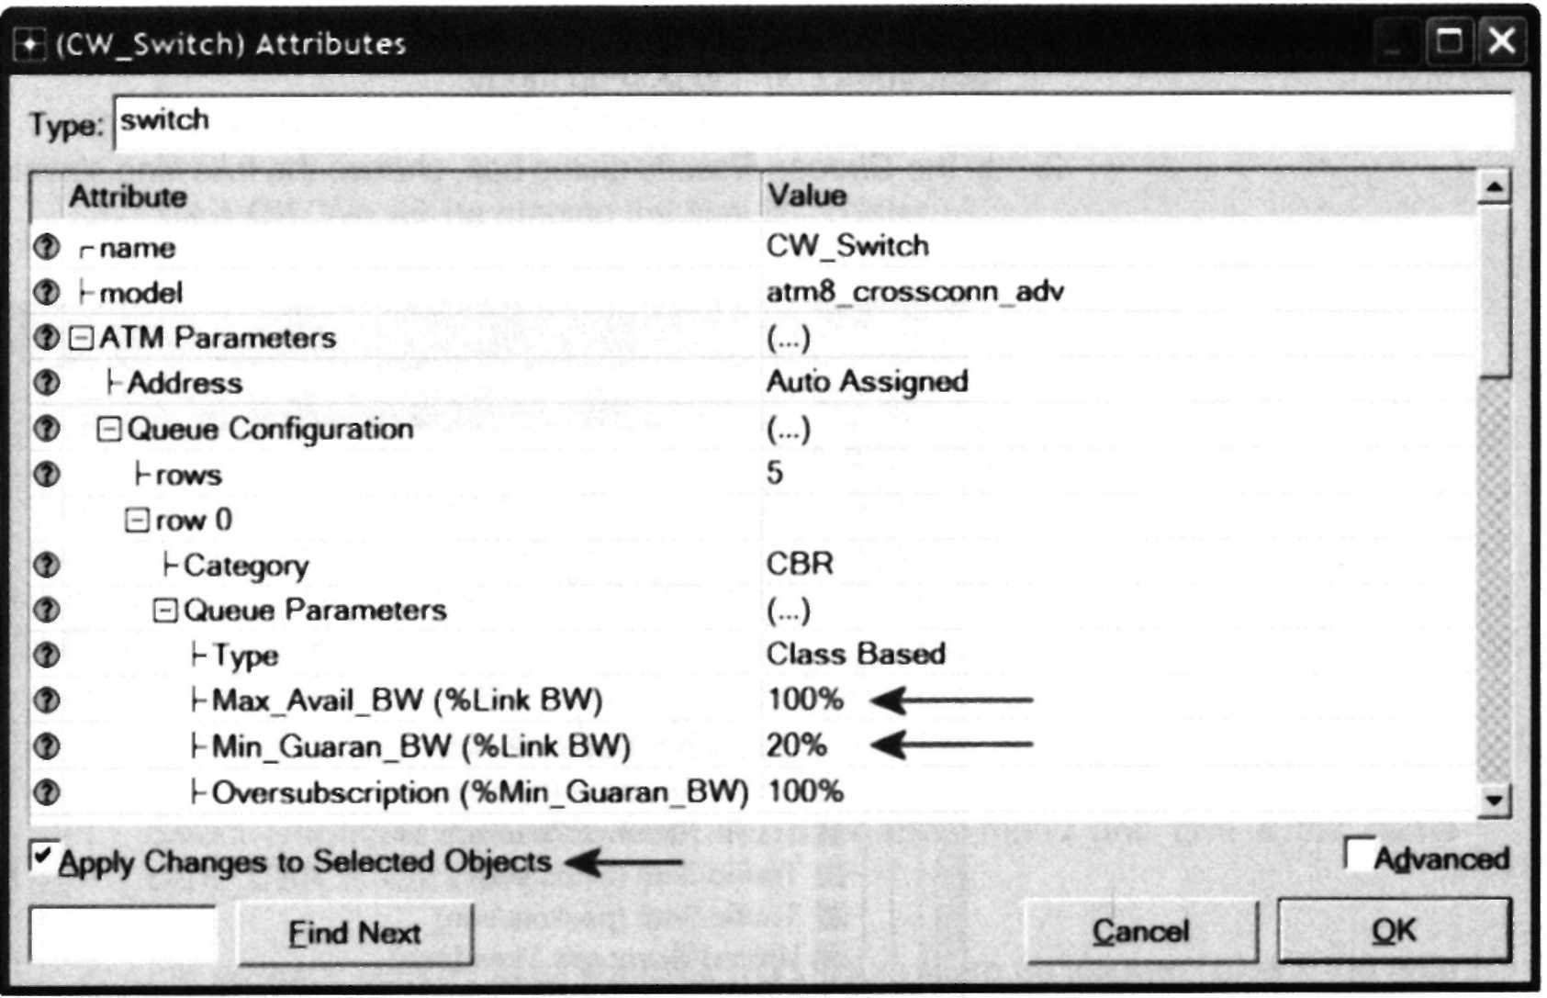
Max_Avail_BW je maksimalan raspon pripisan ovom čekanju. Pozivi će biti primljeni u ovo čekanje samo ako su unutar maksimalnog raspona.
- Spremite projekt.
5.4.4. Odabiranje statistika
Kako biste testirali rad aplikacija definiranih u mreži, sakupiti ćemo dostupne statistike na slijedeći način:
- Kliknite desnim klikom bilo gdje na radnu površinu projekta i označite Choose Individual Statistics iz plutajućeg izbornika.
- U Choose Results dijaloškom okviru, odaberite slijedeće statistike:
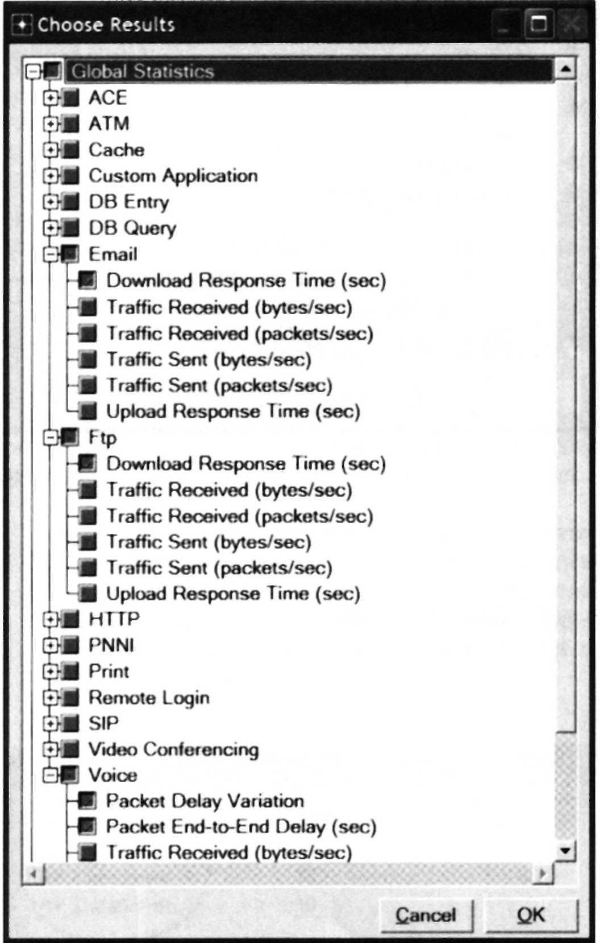
- Kliknite OK.
5.4.5. Konfiguracija simulacije
Ovdje trebamo konfigurirati trajanje simulacije:
- Kliknite na Configure/Run Simulation ikonu: .
- Postavite trajanje na 10.0 minuta.
- Kliknite OK. Kasnije ćemo pokrenuti simulaciju.
5.4.6. Udvostručenje scenarija
U mreži koju smo upravo kreirali, koristili smo CBR klasu usluge za aplikaciju Voice i UBR klasu usluge za aplikacije FTP i Email. Za analizu utjecaja tako različitih klasa usluga, kreirat ćemo još jedan scenarij koji je sličan CBR_UBR scenarju koji smo upravo kreirali, ali koji koristi samo jednu klasu usluge, UBR, za sve aplikacije. Uz to, za testiranje utjecaja ATM adaptacijskog sloja, u novom scenariju ćemo koristiti AAL5 za Voice aplikaciju umjesto AAL2.
- Označite Duplicate Scenario u Scenarios meniju i nazovite ga UBR_UBR  kliknite OK
- Za sve glasovne stanice u svim podmrežama, rekonfigurirajte ih na slijedeći način (Pročitajte napomenu za brže izvođenje ovog koraka).
- Postavite ATM Application Parameters samo na UBR.
- ATM parametri postavite Queue Configuration na UBR
- Application: Transport Protocol  postavite Voice Transport kao AAL5
- Spremite projekt.
Napomena: Jednostavni način za izvođenje koraka 2 je pomoću pretraživača mreže:
- Označite Show Network Browser na View izborniku.
- Označite Nodes na padajućem izborniku, i provjerite da li je Only Selected okvir kao na slijedećem prikazu.
- Napišite voice u polje za pretraživanje i kliknite Enter.
- U pretraživaču mreže biste trbali vidjeti listu svih označenih voice stanica.
- Desno kliknite na bilo koju od voice stanica na listi, označite Edit Attributes, i provjerite Apply Changes to Selected Objects.
- Izvedite promjene u konfiguraciji gore opisanog 2. koraka.
- Za skrivanje pretraživača mreže, ne-označite Show Network Browser u View izborniku.
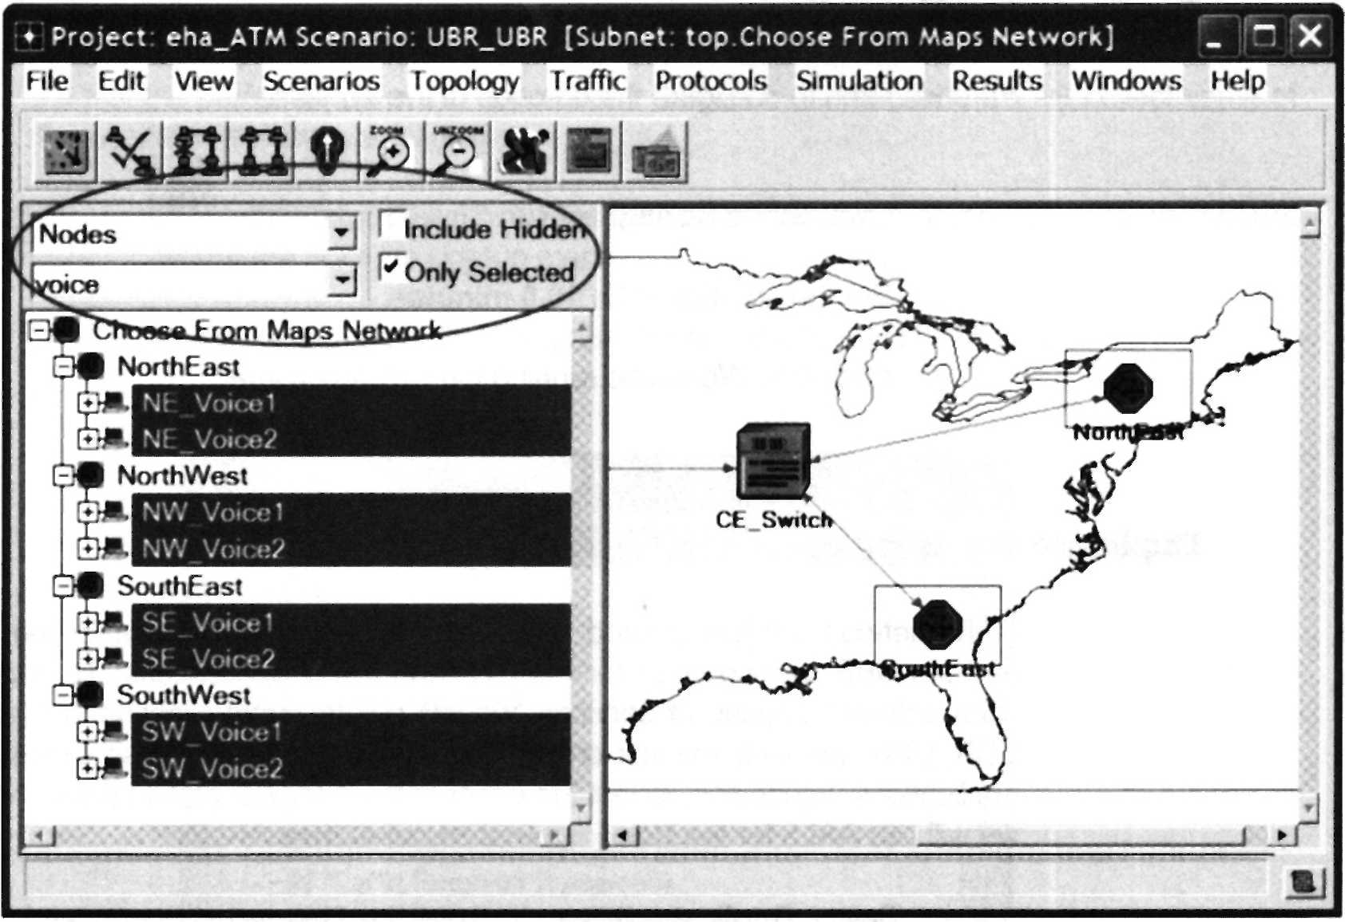
5.4.7. Pokretanje simulacije
Za pokretanje oba scenarija istovremeno:
- Idite na Scenarios izbornik  označite Manage Scenarios.
- Promijenite vrijednosti u stupcu Results u <collect> (ili <recollect>) za oba scenarija. Usporedite sa slijedećom slikom.
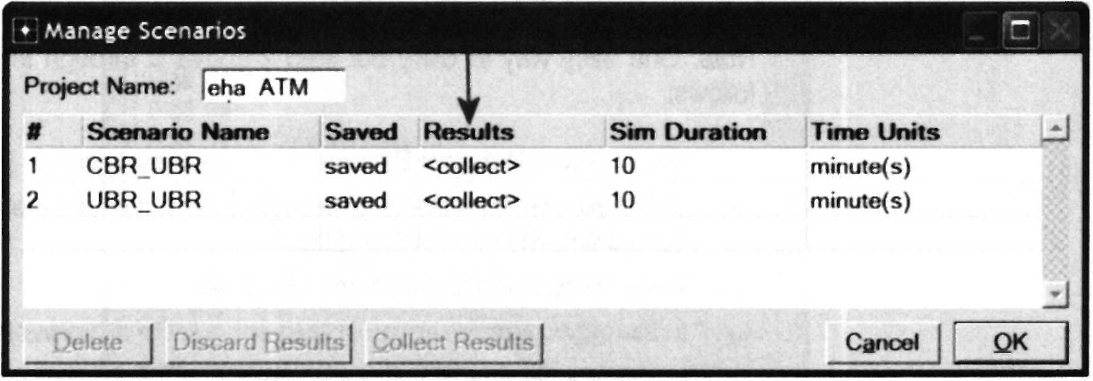
- Kliknite OK za pokretanje dviju simulacija. Ovisno o brzini vašeg procesora, ovo može potrajati nekoliko minuta.
- Nakon što završi pokretanje dvaju scenarija, za svaki po jedanput, kliknite Close.
- Spremite projekt.
5.4.8. Pregled rezultata
Za pregled i analizu rezultata:
- Označite Compare Results u Results izborniku.
- Promijenite padajući izbornik donjem desnom dijelu dijaloškog okvira Compare Results iz As Is u time_average kako je prikazano.
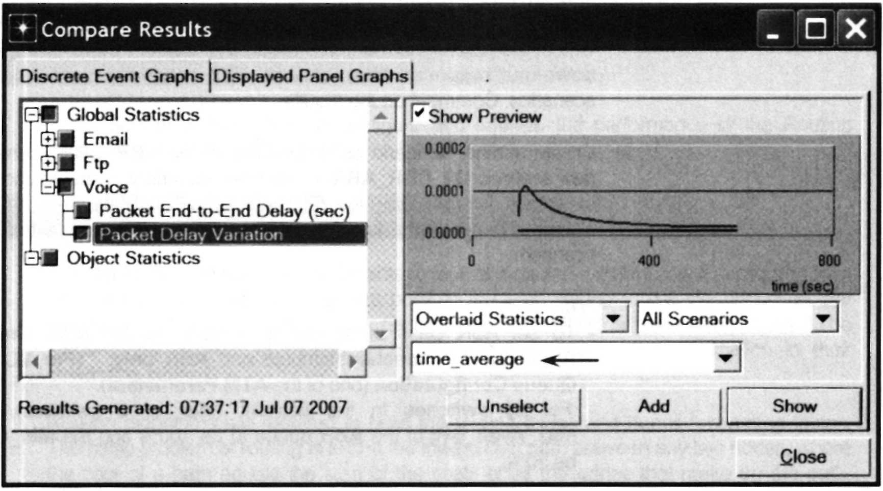
- Označite glas Packet Delay Variation statistiku i kliknite Show. Rezultirajući graf trebao bi nalikovati slijedećem grafu (Napomena: rezultat može malo odstupati zbog različitog razmještaja čvorova).
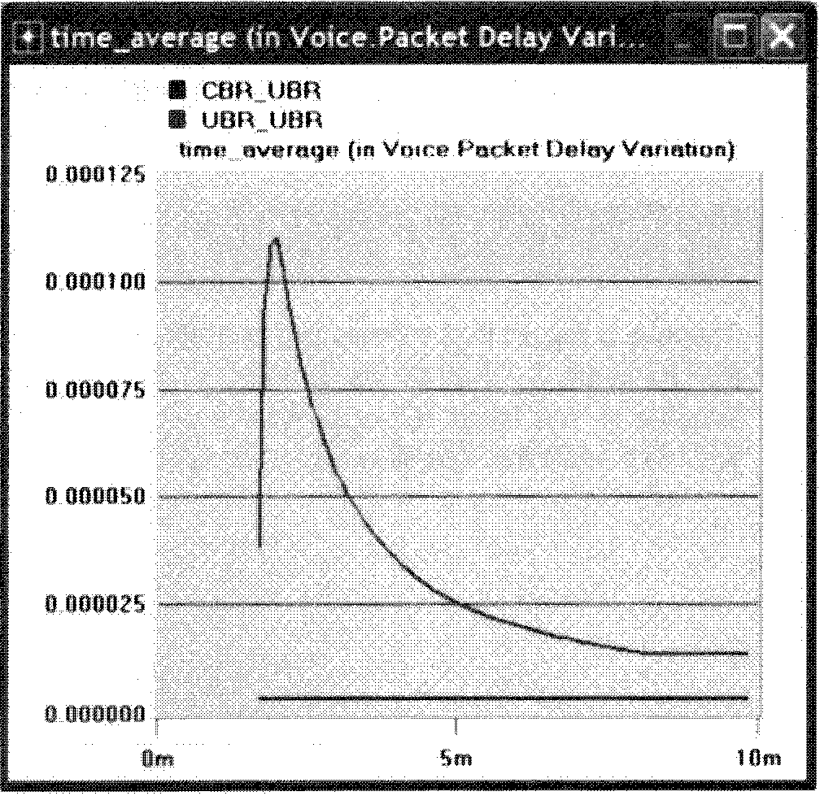
5.5. Dodatna literatura
- OPNET ATM Model Description: u Protocols izborniku, označite ATM ⇒ Model Usage Guide.
5.6. Vježbe
- Analizirajte dobivene rezultate s obzirom na vrijeme Packet Delay Variation. Pronađite grafove koji uspoređuju Voice packet end-to-end delay, Email download response time, i FTP download response time za oba scenarija. Komentirajte rezultate. or both scenarios.
- Kreirajte još jedan scenarij kao duplikat scenarija CBR_UBR. Imenujte novi scenarij Q2_CBR_ABR. U novom scenariju biste trebali upotrijebiti ABR klasu usluge za podatke, npr. FTP i Email aplikacije u podatkovnim stanicama. Usporedite rad scenarija CBR_ABR scenario sa scenarijem CBR_UBR.
Napomene:
- Za postavljanje ABR klase usluge na čvor, pripišite ABR Only na atribut ATM Application Parameters i ABR only (Per VC Queue) na Queue Configuration (jedan od ATM parametara).
- Za sve prekidače u mreži (sveukupno 6 prekidača), konfigurirajte Max_Avail_BW ABR čekanja na 100 %, a Min_Guaran_BW na 20 %.
- Uredite FTP aplikaciju definiranu u Applications čvoru tako da je File Size dvostruko veća od trenutne veličine (npr., 100000 bitova umjesto 50000 bitova). Uredite EMAIL aplikaciju definiranu u Applications čvoru tako da je File Size pet puta veća od trenutne veličine (npr., 10000 bitova umjesto 2000 bitova). Proučite kako ovo utječe na rad glasovne aplikacije u CBR_UBR i UBR_UBR scenarijima. (Napomena: za riješiti ove zadatke, možda ćete trebati kreirati duplikate CBR_UBR i UBR_UBR scenarija. Nazovite nove scenarije Q3_CBR_UBR i Q3_UBR_UBR).

5.7. Izvještaj
Pripremite izvještaj koji slijedi natuknice objašnjene u Vježbi 0. Izvještaj bi trebao uključivati odgovore na gore navedena pitanja kao i grafove koje ste dobili u simulacijskim scenarijima. Komentirajte dobivene rezultate i usporedite ih s vašim očekivanjima. Napomenite sve anomalije ili neobjašnjiva ponašanja.

